**Лабораторна робота №2**

Тема: Перевірка роботи CGI-застосувань

Мета роботи: перевірити можливість використання bat-файлів, як CGI-застосувань

Обладнання: персональний комп'ютер. Редактори коду Visual Studio Code, Sublime Text 3 або Notepad++. Пакет програм XAMPP або OSPanel. Web-браузер Chrome, Firefox, Opera, MS Edge.

**Хід роботи**

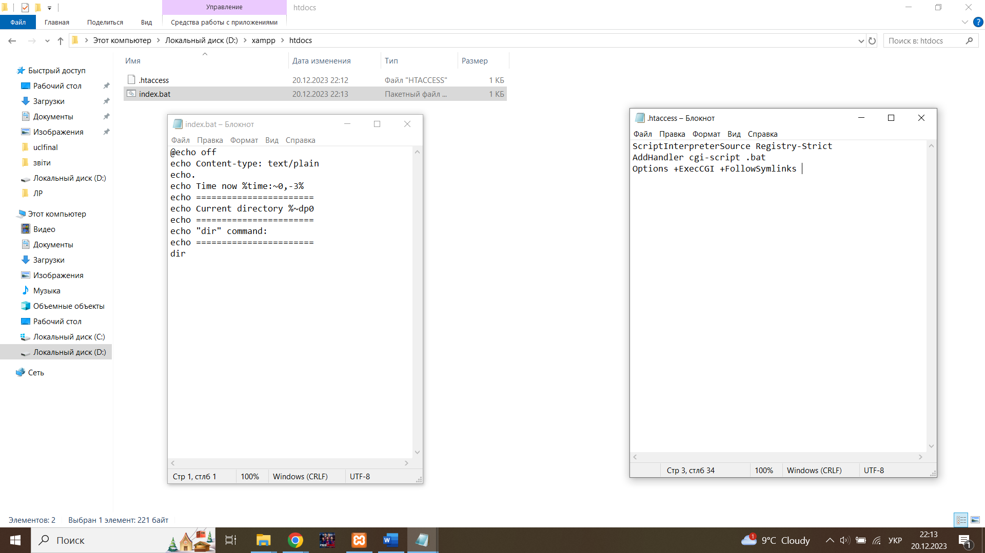

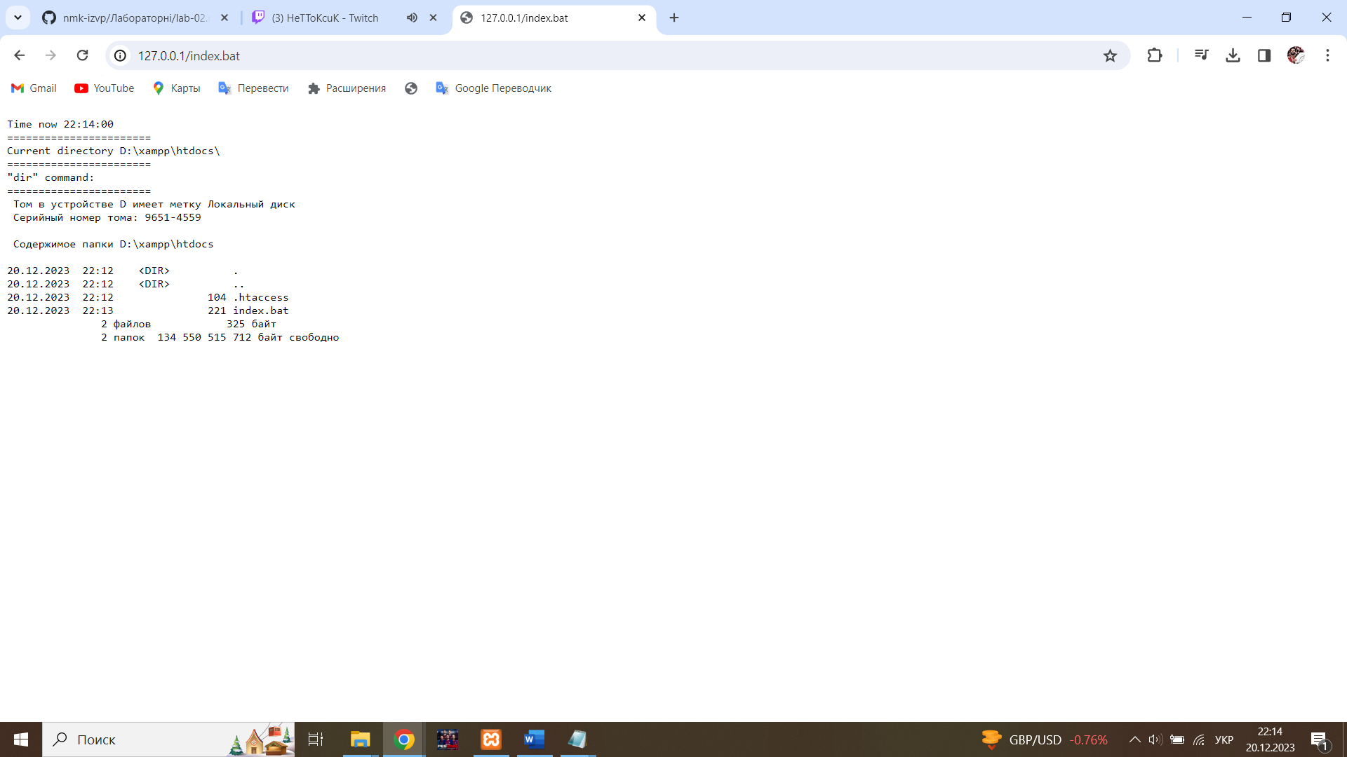

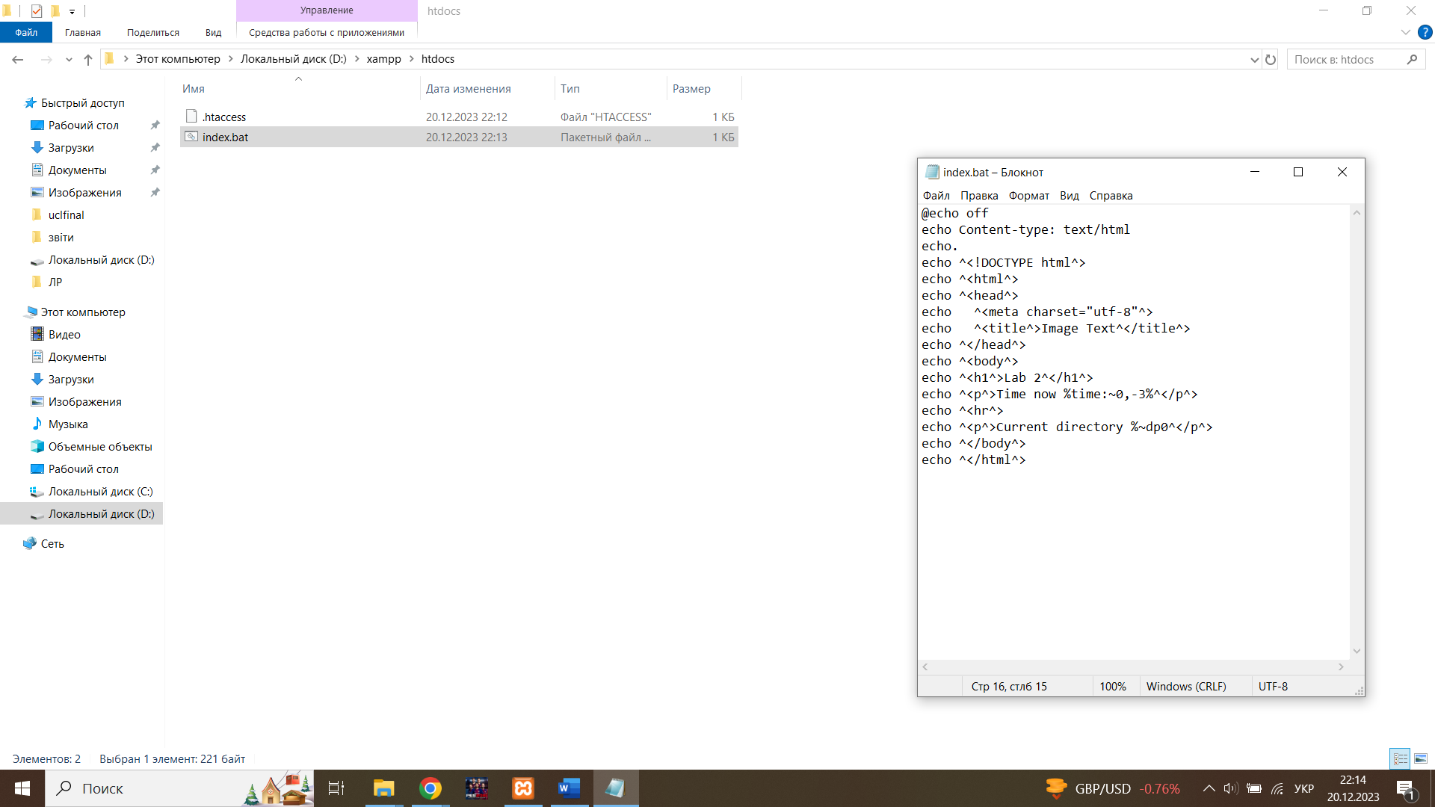

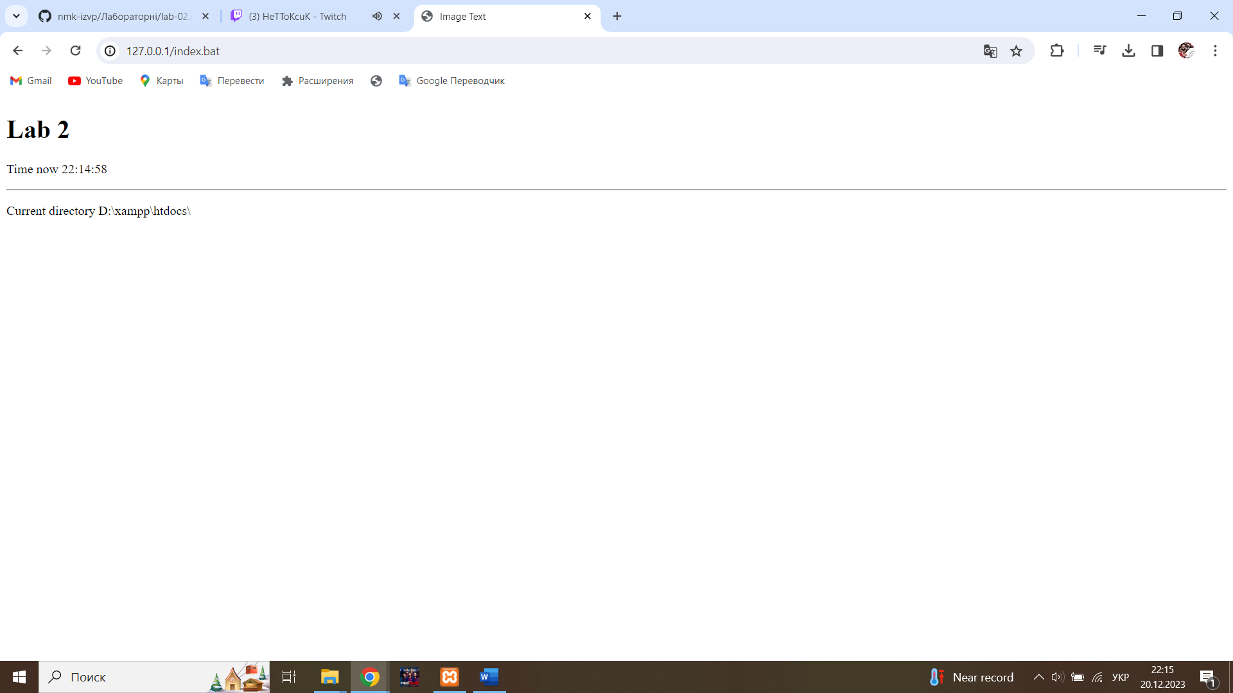

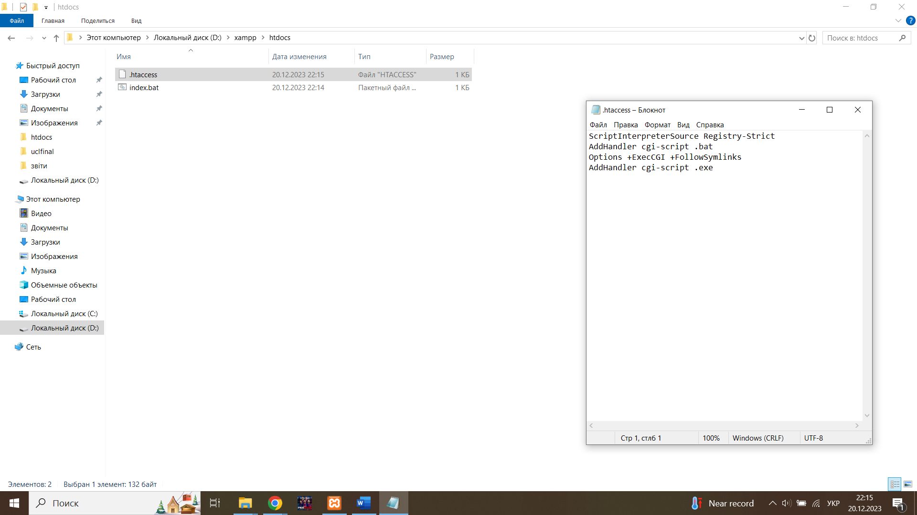

**Контрольні питання:**

1. Що таке CGI?

CGI, або Common Gateway Interface, - це стандарт, який дозволяє веб-серверам взаємодіяти зі скриптами або програмами на сервері, щоб створювати динамічні веб-сторінки. Він генерує в реальному часі контент запитуваної користувачем веб-сторінки.

1. Як додати до веб-серверу можливість виконувати застосування на мові perl?

Щоб додати до веб-сервера можливість виконувати застосування на мові Perl, вам потрібно встановити Perl на ваш сервер і налаштувати ваш веб-сервер (наприклад, Apache або Nginx), щоб обробляти Perl CGI скрипти.

1. В яких випадках застосовують CGI?

CGI часто використовується для створення динамічного контенту для веб-сторінок. Це може бути корисним для розробки веб-застосунків, які потребують інтерактивності або доступу до баз даних на сервері.

1. Які режими роботи PHP ви можете назвати?

PHP може працювати у різних режимах, зокрема як модуль Apache, у режимі CGI, SuPHP, FastCGI та LSPHP

1. Яка особливість роботи PHP в режимі CGI?

Режим CGI для PHP означає, що для кожного запиту PHP створюється окремий процес. Це може бути менш ефективним за режим модуля Apache з точки зору продуктивності, але це забезпечує більшу безпеку, оскільки кожен скрипт PHP виконується окремо.

1. Чи можливо перенести CGI-застосування на мові С++ з платформи Windows на Linux. Коротко поясніть як і чому?

Так, можливо перенести CGI-застосування на мові C++ з платформи Windows на Linux. Оскільки C++ є мовою програмування, яка підтримується обома операційними системами, основний код програми повинен залишитися незмінним. Однак можуть бути певні випадки, коли код, який специфічний для Windows (наприклад, API Windows), потребує заміни або модифікації для Linux. Крім того, вам потребується компілятор C++, який працює на Linux (наприклад, g++), щоб компілювати ваш код.